TUŠIRANJE

- OTVORITI VODU 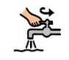
- STATI POD TUŠ 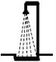
- SMOČITI SE 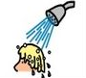
- UZETI ŠAMPON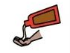

- ŠAMPONIRATI KOSU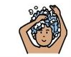
- UMITI LICE 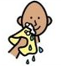
- NASAPUNATI TIJELO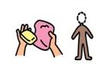
- ISPRETI SE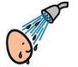
- OBRISATI SE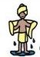
- OBRISATI KOSU
- ODJENUTI SE